全国青少年航海模型锦标赛规则补充规定（2022）

1. **仿真项目（C 类）竞赛要求**

（一）C1、C3E、C4、C5、C6、C7由现场制作和递交的模型完成品组成。现场制作分占90﹪，上交一条与现场制作同级别，同比例的完整模型（含涂装）占10﹪。

（二） C1、C3E、C4、C5、现场制作时间18小时。C6 、C7为9小时。

（三）C1、C3E、C4、C5、C6、C7，赛前可对套材原始板、件进行喷漆（不允许对部件进行剪、切等制作）。现场制作不允许进行喷涂、上漆，不允许将危险品带进场内，但允许小规模手涂补色、允许使用蚀刻片、胶板等器材对模型进行改造（蚀刻片零件必须现场组装，不允许预先制作完成）。

（四）现场制作前运动员需上交该模型的资料、图纸、照片及场外记录本人制作过程的照片资料说明，现场制作的计划和说明。

**二、动力艇新增项目**：MINI-ECO-Q商品套材电动三角绕标追逐赛，MINI-MONO-Q商品套材电动方程式追逐赛。

（一）定义

限选用2021年经中国航海模型运动协会检测合格的塑料材质的商品套材模型，船体长度不超过25cm。电动机动力水中螺旋浆（MINI-ECO-Q）或电动机动力半浸螺旋浆（MINI-MONO-Q）的竞速艇模型。运动员使用遥控设备控制竞赛模型，按规定的时间、航线和要求进行绕标。以圈数、航线、时间来记录成绩的竞赛。

（二）基本规定

1.模型升级限用原厂配件。

2.使用180有刷电机，限使用2S，550mA以下的锂电池。赛前电压≦8.46V,赛后电压≧6V。

3.可改装防翻。

4.每轮竞赛由二至四名运动员参加。赛前由裁判组抽签决定运动员号位。

5.竞赛各号位舱盖须采用颜色：一号位红色，二号位黄色，三号位蓝色，四号位白色。

（三）时间：竞赛航行时间 3分钟。

（四）其他规定参照动力艇ECO、MONO项目规则执行。

（五）竞赛办法

1.预赛进行两轮，取运动员最好一轮成绩排列预赛名次。

2.取预赛前八名进入半决赛。半决赛将前八名分为两组进行竞赛。

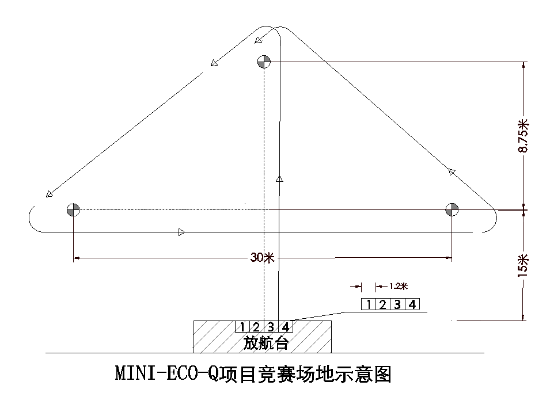3.决赛由半决赛每组的前两名争夺一至四名，由每组后两名争夺五至八名。

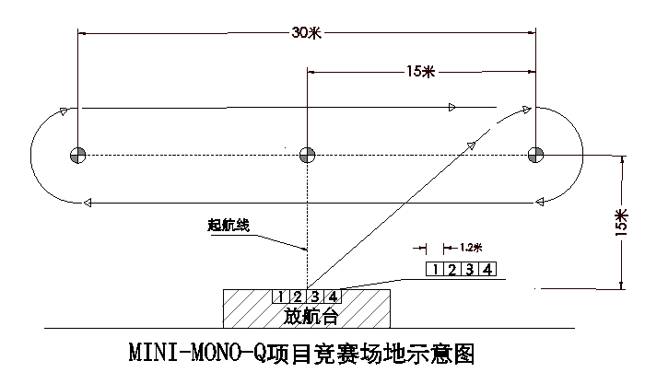（六）竞赛场地，见图

**三、创新项目：**水上智能控制航行（任务）赛（USV-A1）

（一）定义

水上智能控制航行（任务）赛：是由运动员在赛前制作完成的一艘仿真模型，在竞赛场地中，依靠模型自身动力航行，且采用编程控制形式（非遥控），使模型完成规定动作（航线），自主完成竞赛任务的竞赛。以模型得分和航行时间记录成绩。

（二）基本规定

1.限选用2021年经中国航海模型运动协会检测合格的全国青少年模型教育竞赛总决赛范围内的器材。

2.编程控制形式不限。可以使用镍氢、锂电、锂铁电池，最高电压≦12V。

（三）竞赛办法

1.竞赛时间：2分钟。

2.竞赛规定

（1）模型建造规定：模型的舰桥、主要装备、螺旋桨、舵、桅杆、舱口盖等基本部件必须齐全。

（2）赛前由裁判组对运动员进行编组、排序，并在赛前公布。运动员进入放航区后，2分钟竞赛计时开始。起航前，运动员举手示意，待裁判员发“运动员准备”口令后启动模型电机，用手扶模型使之置于放航台启航水面上待命。裁判员发出“开始”口令后进行航行计时。凡模型触及放航台号位、触及航行限制线、2分钟竞赛时间到时，裁判员停止计时，竞赛结束。

（3）模型碰标不扣分。以能通过1、2号门间连线为有效过门，获得相应得分。

（4）如发生以下情况运动员该轮成绩记为零分：2分钟竞赛时间到，但运动员未能完成竞赛；发生故障的模型靠风浪影响而过门、得分；起航后有人为施加的可能影响模型航行的行为；竞赛中丢失模型舰桥、主要装备、螺旋桨、舵、桅杆、舱口盖等基本部件。

（四）成绩评定：竞赛进行两轮，一轮最好成绩计算名次。得分高者成绩列前，得分相同时间短者成绩列前，再同则加赛。每轮航行满分为 100 分，模型正向（往）驶入一号门得10分，驶入2号门得20 分；模型反向（返）驶入2号门得20 分，驶入一号门得10分，返回放航台触及号位，得相应分数。模型航行漏门不得分。未完成规定航行的模型按实际过门得分记录成绩。

（五）竞赛场地，见图：

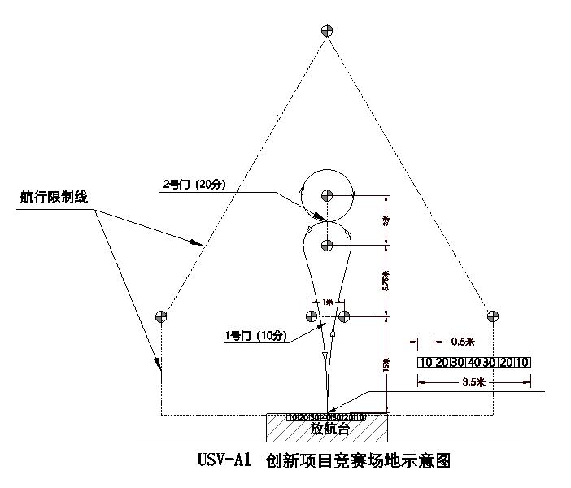

**五、F5新增项目（ST950）:**商品套材遥控帆船模型

1. 定义

商品套材遥控帆船模型是：经检测合格厂家的商业套材遥控帆

船模型，竞赛办法依照F5遥控帆船规则执行。

1. 基本规定
2. 所有竞赛中使用的帆、桅杆、使风杆、船体、稳向板、压载物、舵、收缩机、舵机必须是原厂配件。
3. 帆号标识建议按ST950标志规范。（如图）

